**AUTHORIZATION**

Зачастую для того что бы получить данные (GET запрос), не нужна авторизация (например мы загружаем страницу сайта). Но что бы можно было изменить данные (POST, PUT, PATCH, DELETE), нам нужно авторизоваться (например мы вошли в свой аккаунт и изменяем аватарку)

**Basic Auth** – используя end point, а так же метод POST – вводим логин пароль. Такая авторизация не секьюрна

**Bearer token** – авторизация по токену. Более секьюрная. В начале мы отправляем запрос на авторизацию на Endpoint авторизации.

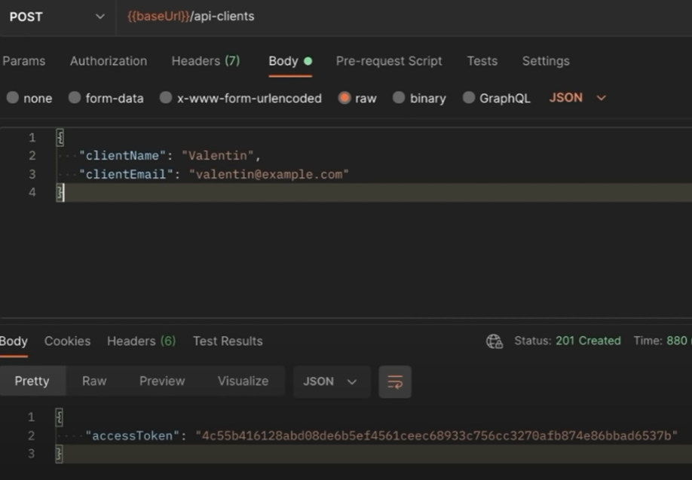

После копируем accessToken и вставляем его в Authorization > Bearer Token для нашего запроса. Можем заранее добавить наш токен в Variable, что бы вставлять не его, а {{переменную}}. Лучше всего добавить токен на всю коллекцию, что бы не пришлось в ручную прописывать его для каждого запроса

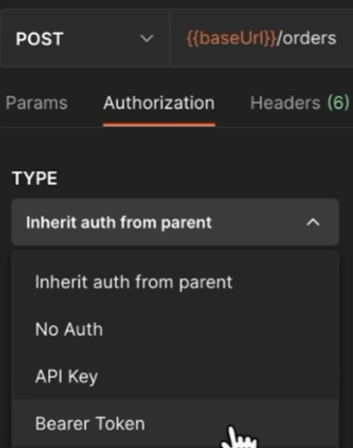 

POSTMAN сгенерировал Header Authorization

